RVK- 0. ročník – Rozprávame o zmysloch
Čo sú zmysly?
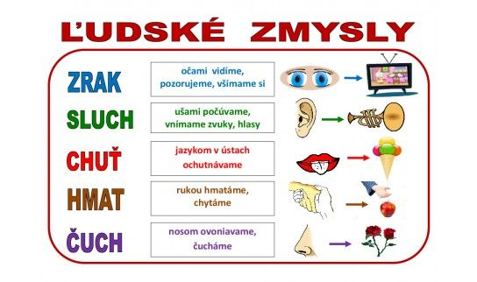
Porátaj všetky zmysly!